Федеральное государственное автономное образовательное учреждение
высшего образования
«Северный (Арктический) федеральный университет имени М.В. Ломоносова»
Интеллектуальный центр - научная библиотека имени Е.И. Овсянкина

Библиотека технологического колледжа Императора Петра I

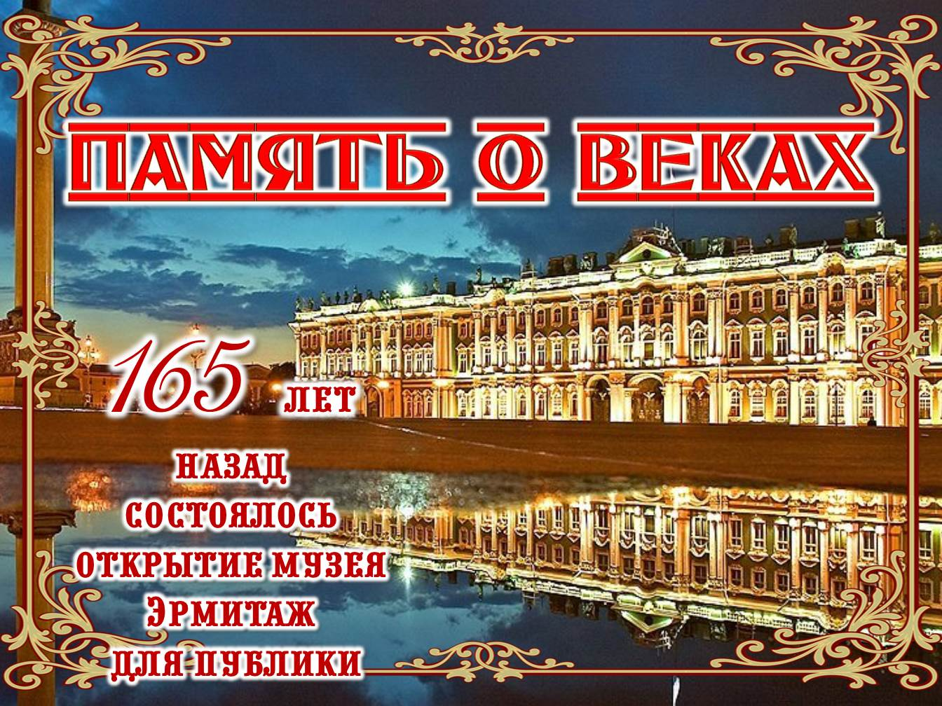
Паспорт книжной выставки

1. Читательское назначение: для обучающихся и преподавателей Технологического колледжа Императора Петра I
2. Целевое назначение: развитие общего кругозора у читателей посредством выставочной работы, к 165-летию со дня открытия Государственного Эрмитажа
3. Сроки экспонирования: январь-февраль 2017 г.
4. Месторасположение: абонемент
5. Заглавие: «Память о веках: 165 лет назад состоялось открытие музея Эрмитаж для публики»»
6. Краткие сведения:
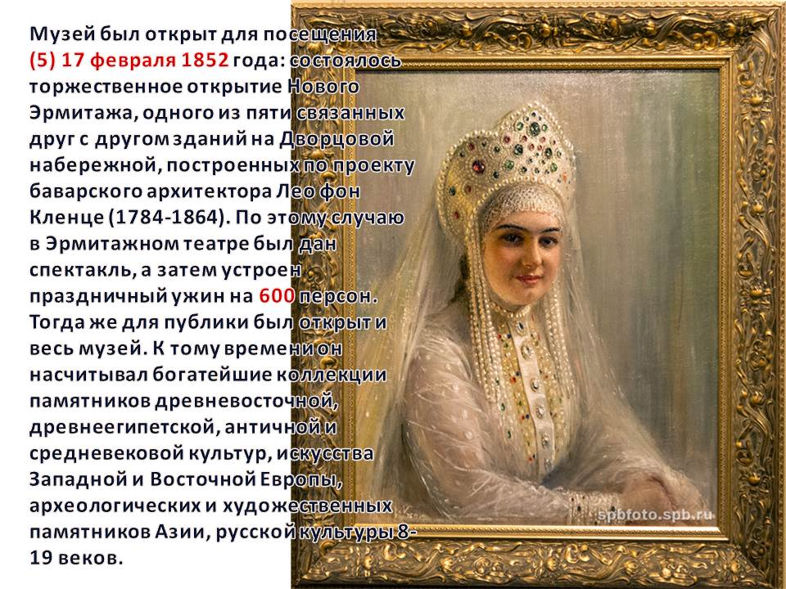

7. Список использованных источников:

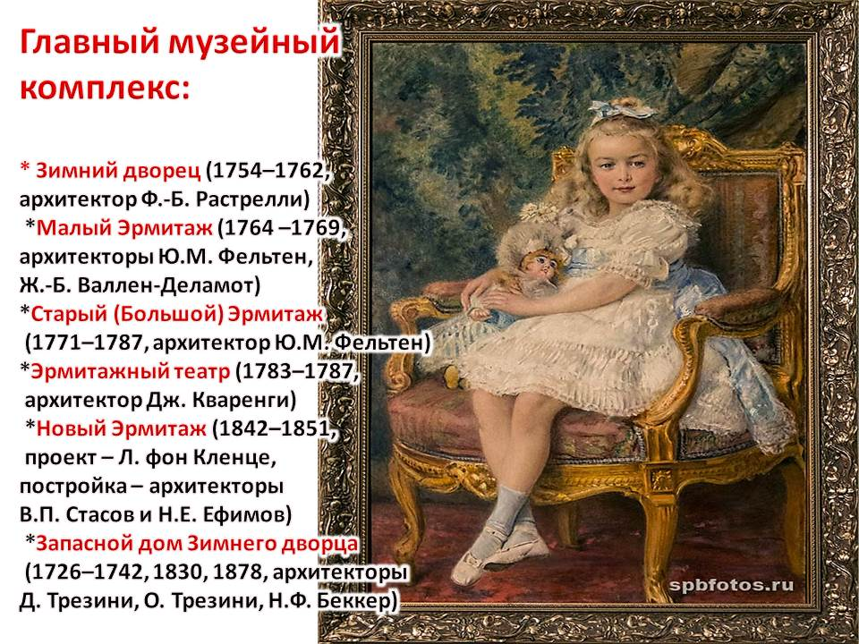
1. Бобрович, А. Дворцовые стражи / А. Бобрович // Вокруг света. - 2015. - № 4. - С. 114-118.
Очерк о жизни котов, обитающих в подвалах музея Эрмитаж и охраняющих музейные ценности.
2. Бобрович, А. Единство времени / А. Бобрович // Вокруг света. - 2015. - № 3. - С. 50-57.
Фотоочерк о работе реставратора Олега Зинатуллина, который работает в Эрмитаже и следит за музейными часами "Павлин".
3. Голубева, И. Эрмитаж / И. Голубева // Смена. - 2008. - № 6. - С. 114-127.
История создания Эрмитажа - крупнейшего в мире музея, который хранит в своих залах более двух миллионов 700 тысяч памятников культуры и произведений искусства.
4. Долинина, К. Место силы / К. Долинина // GEO = ГЕО. - 2015. - № 6. - С. 62-67.
В петербургской культурной мифологии музей Эрмитаж занимает центральное место - как место силы, как место стабильности, как остров туманный и непонятный, но совершенно необходимый для особого статуса города.
5. Ипполитов, А. Музейные тайны / А. Ипполитов // GEO = ГЕО. - 2005. - № 6. - С. 42-45.
Санкт-Петербург - один из главных в мире музейных городов наряду с Парижем и Венецией, Флоренцией и Лондоном.
6. Костыря, М. Екатерина II и "возвышенное". К истории появления первых английских картин в России / М. Костыря // Наука и жизнь. - 2013. - № 8. - С. 97-101.
Статья посвящена история приобретения Екатериной II картины английского художника Джозефа Райта "Кузница. Вид снаружи". Эта картина находится в Эрмитаже. Также рассказывается о творчестве этого живописца.
7. Маценков, С. Чердаки Эрмитажа / С. Маценков // Наука и жизнь. - 2008. - № 5. - С. 28-34.
Чердаки Государственного Эрмитажа как строительные конструкции XVIII-XIX веков, а также как исторически-художественные инженерные сооружения.
8. Маценков, С. Эрмитаж как учебник по истории техники / С. Маценков // Наука и жизнь. - 2014. - № 11. - С. 134-144.
Государственный Эрмитаж - один из крупнейших и интереснейших музеев мира. В Эрмитаже около трех миллионов экспонатов. Произведения искусства выставлены в витринах или ждут своего часа в хранилищах. Но в музее есть еще чердаки и подвалы. Инженеры, исследуя перекрытия, изучая клейма на металлоконструкциях и кирпичах, осматривая остатки прежней отопительной системы, смогли составить своеобразную энциклопедию по истории техники XIX - начала XX века.
9. Преобразователи частоты для Государственного Эрмитажа // Электроцех. - 2014. - № 6. - С. 20-21.
Система управления климатом Государственного Эрмитажа в городе Санкт-Петербурге теперь реализовывается на преобразователях частоты ACS880 и двигателях M2AA компании АВВ.
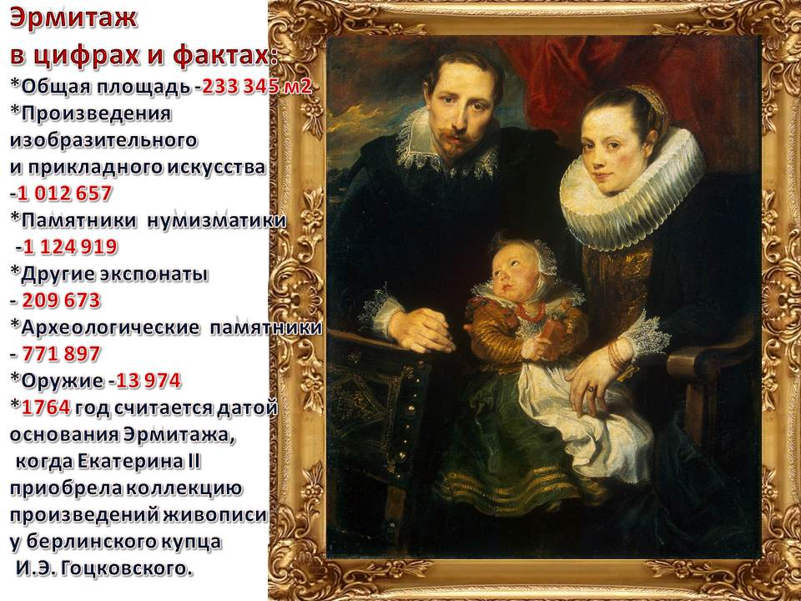
10. Саватеева, М. Память о веках. Юбилеи музеев / М. Саватеева // Классное руководство и воспитание школьников. - 2012. - № 2. - С. 42-44.
История открытия самых больших музеев нашей страны: Эрмитажа и Государственного музея изобразительных искусств имени А.С. Пушкина.
11. Смирнов, С. Ошейник Лизетты / С. Смирнов // Наука и жизнь. - 2016. - № 12. - С. 64-68.
Статья о реставрации ошейника собаки Петра I (1672-1725) Лизетты, проведенной сотрудником Эрмитажа.
12. Тарасова, Н. "Высочайшего двора служители..." / Н. Тарасова // Наука и жизнь. - 2014. - № 10. - С. 136-143.
В статье рассказывается о придворных служителях, в том числе, придворных арапах, служивших при российском императорском дворе, их костюмах, выставленных в Эрмитаже, и обязанностях при дворе.
13. Тарасова, Н. Зимние дворцы Петра Великого / Н. Тарасова // Наука и жизнь. - 2016. - № 11. - С. 98-107.
Статья посвящена истории строительства резиденций, зимних дворцов императора Петра I (1672-1725).
14. Шишкина, О. Великие собрания живописи / О. Шишкина // Читаем, учимся, играем. - 2009. - № 2. - С. 92-107.
Виртуальная экскурсия по Эрмитажу и Русскому музею среди учащихся старших классов.
15. Элькина, М. Эрмитаж. Взгляд в будущее / М. Элькина // Наука и жизнь. - 2014. - № 12. - С. 150-160.
Современный музей - совершенно не то же самое, что музей современного искусства. Хотя в той или иной степени Государственный Эрмитаж можно считать и тем и другим. В статье рассказывается о том, какие изменения происходят с этим традиционным музеем в XXI веке.

8. Количество источников книжной выставки:
  - Журналы – 15 экз.
  - Библиографические записи, содержащие аннотацию – 15.
9. Ответственные:
  - Организация выставки – Тонцева В. О.
  - Подбор литературы – Тонцева В. О.
  - Оформление названия и разделов выставки – Матчина И.Ю., Тонцева В. О.
  - Расстановка журналов и экспонатов – Тонцева В. О.
  - Паспорт выставки – Тонцева В. О.
  - Фото выставки и информация на сайт библиотеки – Матчина И.Ю.

